SERVICIO NACIONAL DE APRENDIZAJE – SENA

REGIONAL SANTANDER

 |  | 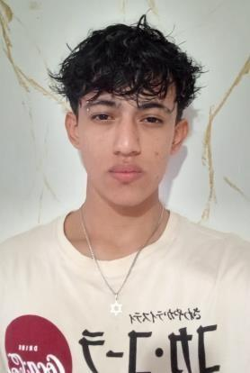
NOMBRES Y APELLIDOS | Andrés Felipe Forero Sánchez
DIRECCIÓN | Calle 1AN 0W28
CIUDAD | Piedecuesta
CORREO ELECTRÓNICO | Siriusplanet76@gmail.com
TELÉFONO | 3153806797
LUGAR Y FECHA DE NACIMIENTO | Bucaramanga – 16 Enero 2008
No. DOCUMENTO DE  IDENTIDAD (especificar) | C.C. 1099741266
LIBRETA MILITAR | No
EPS | Sanitas
Centro de Servicios Empresariales y Turísticos de Bucaramanga

FORMATO HOJA DE VIDA
(Solicitud de Patrocinio)

- INFORMACIÓN GENERAL

- INFORMACION FAMILIAR

NOMBRE DEL PADRE | Ricardo Forero
OCUPACIÓN | Técnico en cámaras
TELÉFONO | 317 4479568
NOMBRE DE LA MADRE | Leidy Carolina Sánchez
OCUPACIÓN | Cajera
TELÉFONO | 316 3159204
NOMBRE DEL ESPOSO (A) O COMPAÑERO (A) | Soltero
OCUPACIÓN | NA
TELÉFONO | NA

- EDUCACION
(En orden por Institución Primaria)

ESTABLECIMIENTO | LUGAR | AÑOS DE ESTUDIO | AÑO EN QUE TERMINÓ | GRADO Y ESTUDIOS  TERMINADOS
Colegio Humberto Gomez Nigrinis | Piedecuesta | 11 | 2024 | Técnico Bachiller en Electrónica y  comunicaciones

- ESPECIALIDAD

NOMBRE DE LA ESPECIALIDAD ACTUAL | Tecnologo en Analisis y Desarrollo de Software
INSTITUCIÓN | SENA CSET
CIUDAD | Bucaramanga
MODALIDAD DE FORMACIÓN (PRESENCIAL/VIRTUAL) | Presencial
JORNADA | Mañana
FICHA | 3139687
FECHA DE INICIO DE LA FORMACIÓN | 10/02/2025
FECHA DE INICIO DE PRODUCTIVA | 11/11/2026

- EXPERIENCIA LABORAL
(No aplica)

EMPRESA | AÑO | CARGO
Biblioteca municial de Piedecuesta | 2024 | Auxiliar de biblioteca (Horas sociales)

- REFERENCIAS PERSONALES
(De personas distintas a familiares)

NOMBRE | DIRECCIÓN | TELÉFONO | OCUPACIÓN
Miguel Angel Leon | Calle 24 #100-10 Kennedy | 3017011662 | Asesor de ventas
Juan de Jesus Lizcano | Carrera 22 | 3184225868 | Instructor Lider Ficha
Karen Dayanna Moreno | Barranquilla |  | Asesor de ventas

Certifico que la información y datos consignados en la presente solicitud son verdaderos y correctos



Bucaramanga, 17 enero del 2026.
Lugar y Fecha Firma del Aprendiz

